# 外部环境监控及方向预测

## 指数及期货

### 亚洲盘

1. 日经225本周累计上涨3.65%，连续下跌三周后开始反弹，日线上如图 1所示；

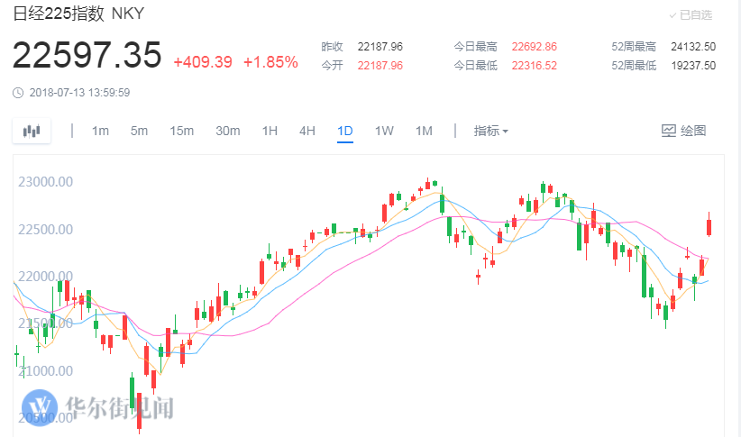

图 1

1. 恒指本周累计上涨0.74%，周线上收一个绿十字（假阴线），连跌4周后，本周略有反弹，但走势依旧很弱，日线图如图 2所示，在跌破前期的下跌趋势线后，目前该位置成了阻力位。

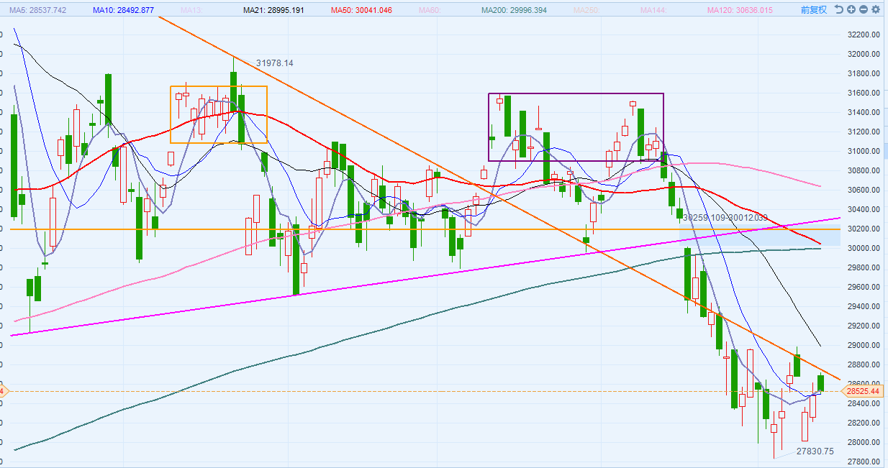

图 2

1. 上证本周累计上涨3.06%，在连续下跌7周后，本周上证迎来了反弹，日线如图 3所示，有反弹的迹象，5日线已经拐头上叉10日线，但目前量仍不大，可能还是存量资金在里面，下周比较关键，世界杯结束后，如果有场外资金的进场，A股可能会迎来一波行情；

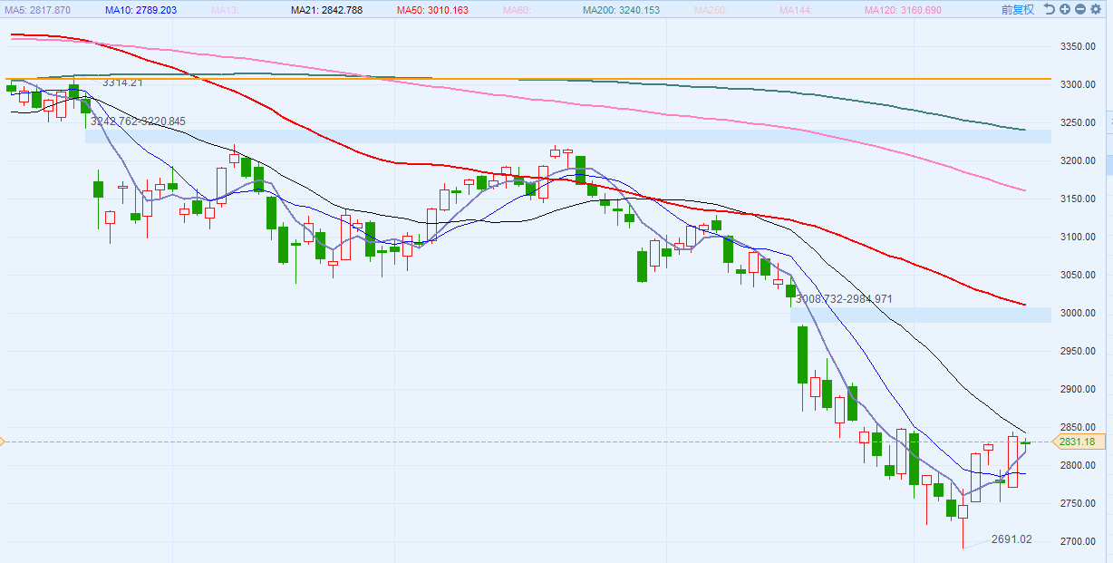

图 3

1. 创业板本周累计上涨5.01%，相对于主板，上周企稳后，本周创业板反弹更强，目前上面压力位到了，在前期缺口位置。

### 欧洲盘

1. 德国DAX本周累计上涨0.36%，日线如图 4所示，本周继续反弹，下面MA10支撑；

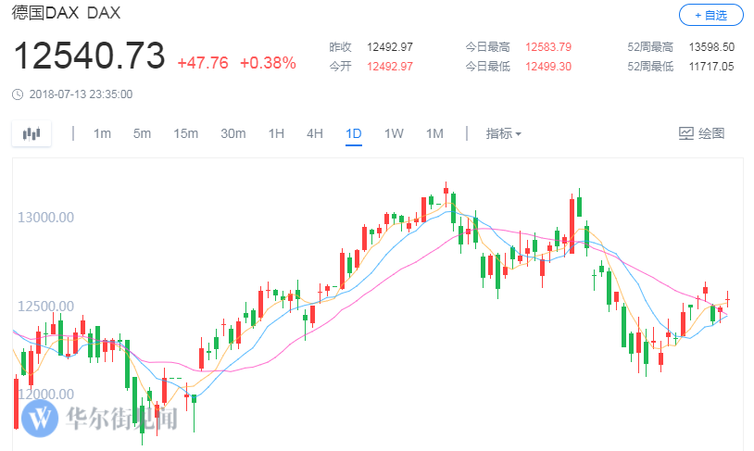

图 4

1. 英国富时100本周累计上涨0.69%，日线如图 5所示；

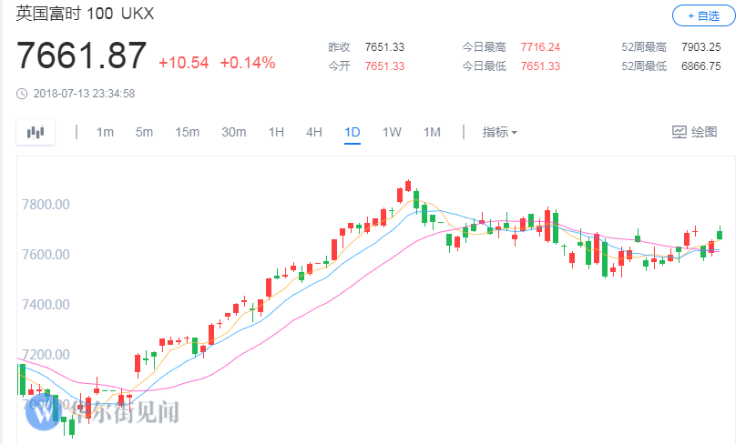

图 5

1. 法国CAC40本周累计上涨0.99%，日线如图 6所示，与德国走势比较类似；

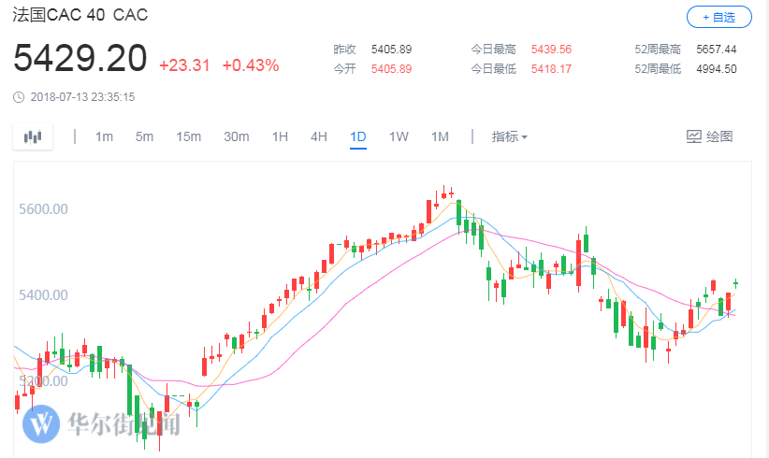

图 6

### 美股三大股指

1. 道指本周累计上涨2.3%，日线如图 7所示，本周道指高开突破箱体之后继续上涨，上面压力位先看25100及前期高点，下面支撑看MA50；

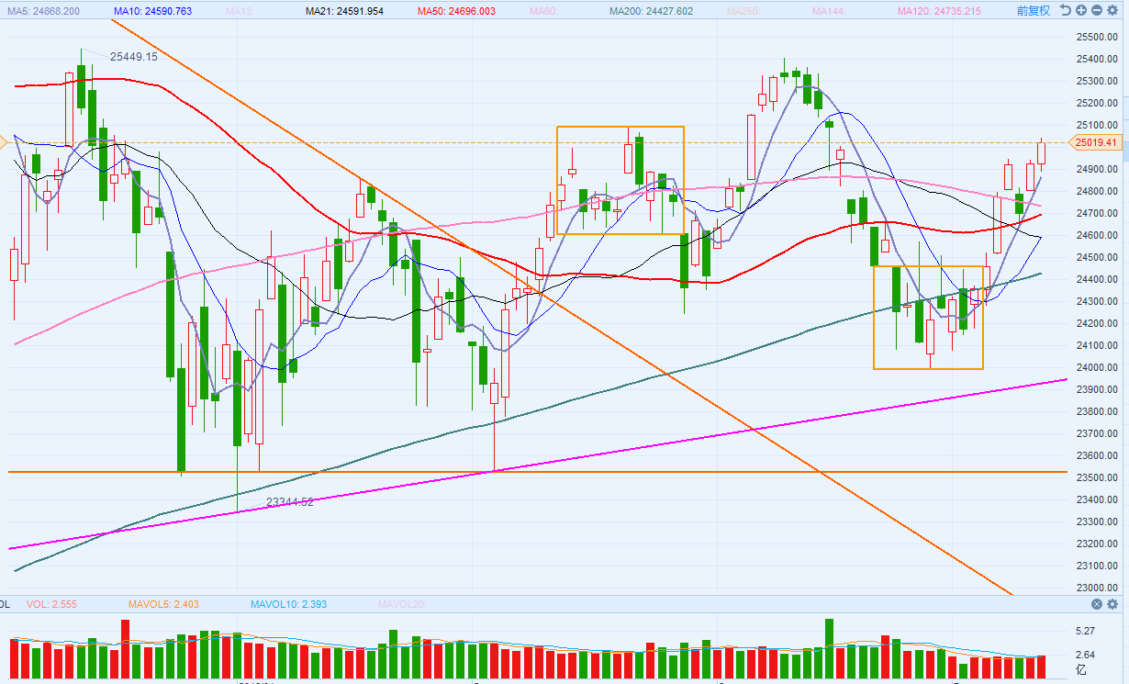

图 7

1. 纳指本周累计上涨1.79%，继续上涨，收盘创新高，本周收7825.98，日线如图 8所示，科技股继续强势，amzn fb goog等继续新高，纳指上面阻力在7950区域；

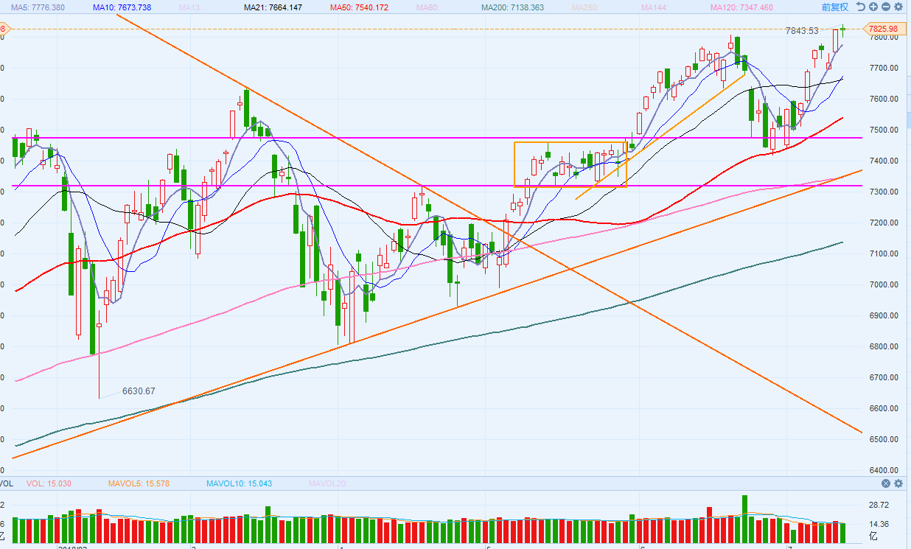

图 8

1. 标普500本周累计上涨1.5%，日线如图 9所示，标普本周继续反弹，走势较强，日线上MA5处便获得支撑；本周突破了前方阻力2764-2774区域，以及前期高点2790区域。下一个目标在2820-2840区域及新高位置。

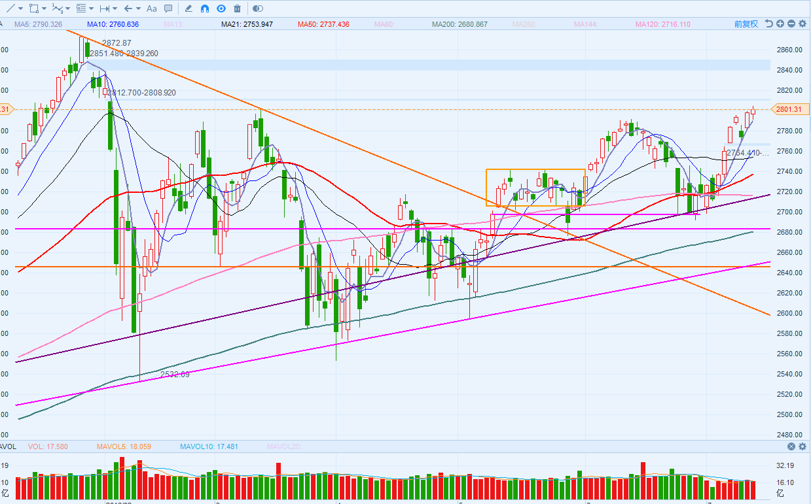

图 9

## 数字货币

1. BTC/USD：截止周六16：30，比特币本周累计下跌-7.91%，日线如图 10所示，继续走弱了，下面关注整数位6000的支撑。

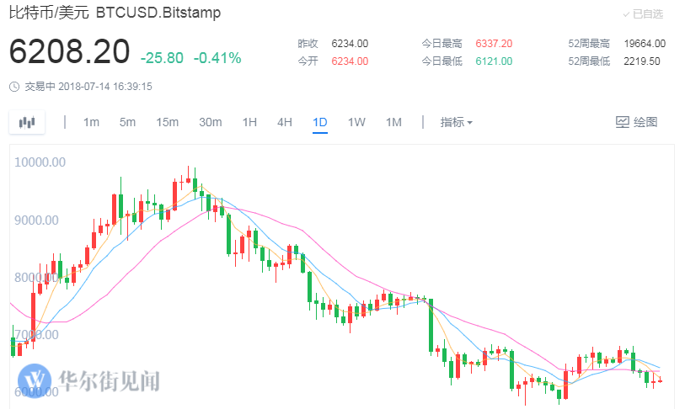

图 10

## 大宗期货

1. 原油：布油本周下跌-2.94%，WTI原油本周下跌-4.53，报收74.86和70.56，消息面上川普要动用原油储备把油价降下来；
2. 黄金：黄金本周累计下跌-1.07%，报1241.61，日线如图 11所示，美元走强后，黄金继续走弱。

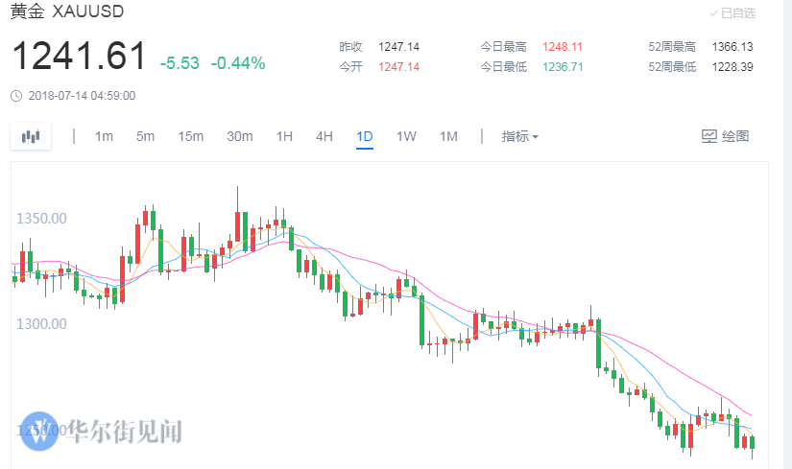

图 11

## 汇率

1. 港币：本周港币贬值6个基点，当前汇率7.8487，依旧在低位，日线如图 12所示。

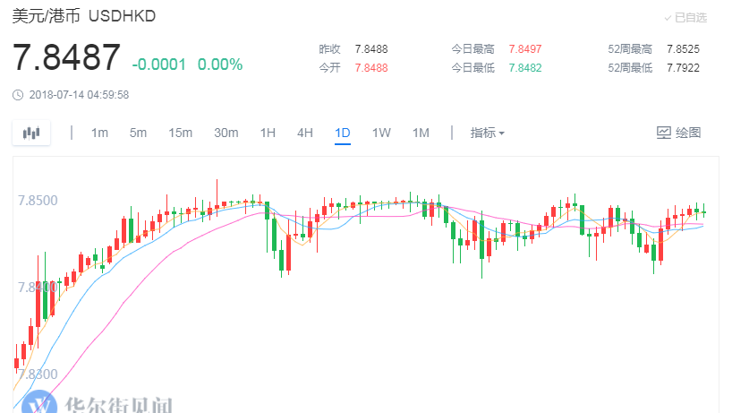

图 12

1. Hibor港币：隔夜拆借利率0.3625（相对正常），多个周期（2月，3月，6月，12月）的hibor依旧在较高位置。
2. 人民币：本周美元/人民币累计上涨0.74%，美元继续走强，人民币继续贬值，下附美元/人民币周线图。

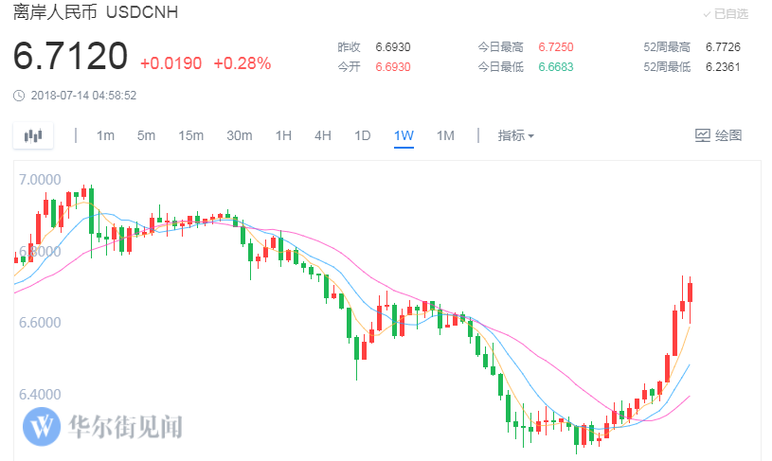

1. 美元：本周美元继续走强，周累计上涨0.76%，日线如图 13所示。

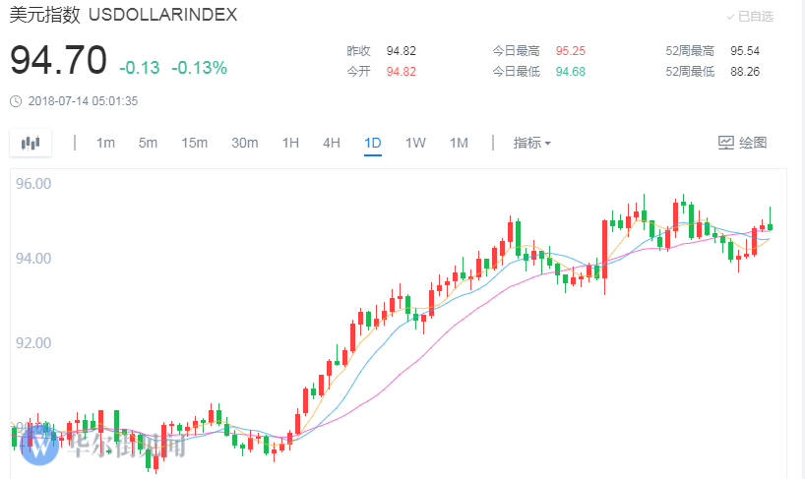

图 13

1. 日元：本周美元/日元本周累计上涨1.73%，报112.38，美元走强，日元大幅贬值。
2. 欧元：欧元/美元本周累计下跌-0.50%，美元走强，欧元走弱，日线如图 14所示。

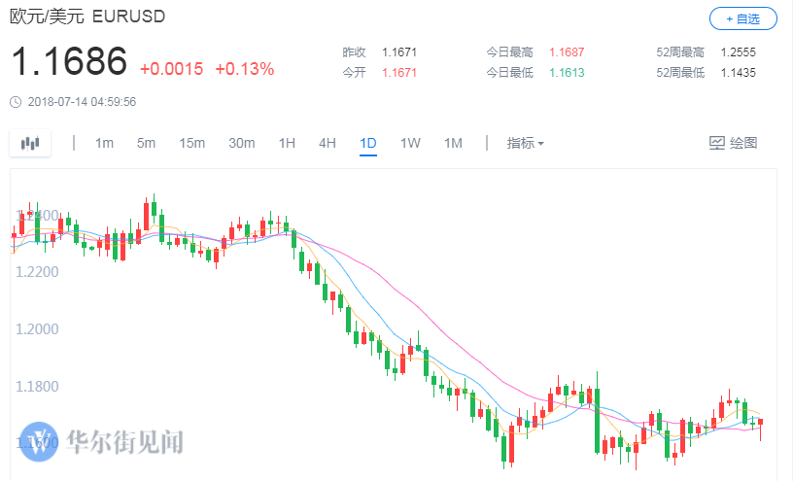

图 14

## 国债

1. 美国国债：美国十年期国债收益率本周累计上涨0.18%，报2.829，日线如图 15所示。

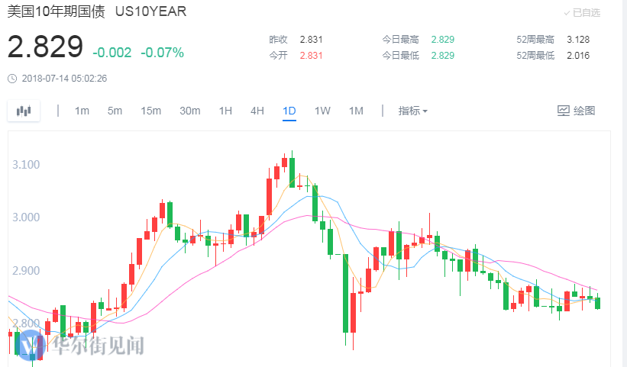

图 15

1. 中国国债：中国十年期国债收益率本周累计下跌-0.68%，目前报3.516。